 |  | 

МІНІСТЕРСТВО ОСВІТИ І НАУКИ УКРАЇНИ
НАЦІОНАЛЬНИЙ УНІВЕРСИТЕТ БІОРЕСУРСІВ І ПРИРОДОКОРИСТУВАННЯ УКРАЇНИ
(м .Київ)

Факультет аграрного менеджменту
(кафедра виробничого та інвестиційного менеджменту )

Гуманітарно - педагогічний факультет
(кафедра соціальної роботи та реабілітації)

ІНФОРМАЦІЙНЕ ПОВІДОМЛЕННЯ

Шановні колеги!

Запрошуємо Вас 5 травня 2020 р.
до участі в роботі

ІV Всеукраїнської науково-практичної конференції
студентів, аспірантів і молодих вчених
«РОЛЬ МОЛОДІ У РОЗВИТКУ АПК УКРАЇНИ»

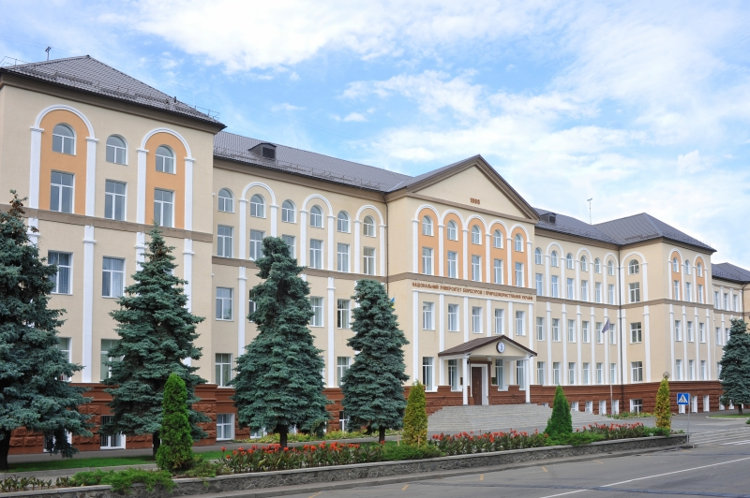
м. Київ, Україна
Голова оргкомітету - д. екон. н., професор, член-кореспондент НАН України, Шинкарук Лідія Василівна

Тематичні напрями конференції:
Секція 1. Соціально-економічні питання розвитку АПК
Секція 2. Управління проектами агропродовольчого сектору
Секція 3. Соціальна адаптація сільської молоді

До участі у конференції запрошуються науковці, аспіранти, магістри, студенти,
викладачі закладів вищої освіти.

Інформація щодо конференції:
Робочі мови конференції: українська, польська російська, англійська.
Форма участі: дистанційна

Умови участі у конференції:
Для участі у роботі конференції необхідно до 01.05.2020р. надіслати електронною поштою на адресу: conf.dpim@gmail.com
– заявку на участь та відомості про авторів (Romanovych_O_zajavka.doc);
– тези доповіді (повинна відповідати номеру секції та прізвищу автора або першого співавтора (наприклад 1_ Romanovych _O_tezu.doc);
Після проведення конференції відбувається оприлюднення збірника тез доповідей на сайті університету та відправка електронною поштою авторам.

ВИМОГИ ДО ОФОРМЛЕННЯ ТЕЗ:
Файл MS Word.
Шрифт: Times New Roman, кегль 14 (література – кегль 12) інтервал - 1пт, всі поля - 20мм, абзац – 1 мм.
Обсяг: 2-3 повних сторінки.
Послідовність розміщення матеріалів у тезах доповіді:
– УДК – у лівому верхньому куті;
- напрямок конференції відповідно до тематики тез доповіді;
– прізвище та ініціали автора, науковий ступінь,
- вчене звання, посада, навчальний заклад – у правому верхньому куті;
- місто, в якому його розташовано, держава (шрифт – курсив);
– через 1 інтервал назва тез доповіді – по центру, всі літери великі;
– текстова частина;
– література (не більше 5 джерел).
Рисунки, діаграми, таблиці будуються з використанням чорно-білої гами. Усі рисунки і таблиці повинні мати назви. Для назв таблиць та рисунків використовується шрифт Times New Roman, 12 кегль. Всі рисунки повинні бути згруповані як єдиний об’єкт. Формули необхідно розташовувати по центру з нумерацією по правому краю. При наборі формул використовується редактор формул.

ЗРАЗОК ОФОРМЛЕННЯ ТЕЗ ДОПОВІДІ
УДК 330.341.1
Секція 1. Соціально-економічні питання розвитку АПК
Шляхетний С.П., к.е.н., доцент
Національний університет біоресурсів
і природокористування України
(м. Київ, Україна)

ТЕОРЕТИЧНІ ПІДХОДИ ДО УПРАВЛІННЯ
ВИРОБНИЧИМ ПРОЦЕСОМ
Текст тез.
Література:
1. Скорук О., Зубар І. Ефективність фермерських господарств України в аспекті розмірів їх землекористування. Університетські наукові записки. 2013. № 2 (46). С. 209-218.
2. Нагорний Є. І., Масштаби невдач на ринку нових та інноваційних продуктів. Modern Economics. 2019. № 16(2019). С. 108-114. DOI: https://doi.org/10.31521/modecon.V16(2019)-16.
УВАГА! Тези, що надіслані пізніше вказаного терміну або без дотримання вимог, будуть повернені авторам

ЗАЯВКА
на участь у роботі конференції
«РОЛЬ МОЛОДІ У РОЗВИТКУ АПК УКРАЇНИ»
Прізвище __________________________________________________________________
Ім’я _______________________________________________________________________
По батькові_________________________________________________________________
ВНЗ (Установа) _____________________________________________________________
___________________________________________________________________________
Контактний телефон _________________________________________________________
E-mail: _____________________________________________________________________
Назва доповіді ______________________________________________________________
Тематична секція____________________________________________________________
___________________________________________________________________________
Науковий керівник (П.І.Б., науковий ступінь, вчене звання)_________________________ ___________________________________________________________________________
Бажаю виступити на пленарному засіданні
лише публікація тез

Контакти організаційного комітету:
Адреса: 03041, м. Київ, вул. Героїв Оборони, 11, навч. корпус № 10, Національний університет біоресурсів і природокористування України, факультет аграрного менеджменту, кафедра виробничого та інвестиційного менеджменту, ауд. 413.

Контактні телефони:
тел.: 38 097 352 46 36 - Суханова Алла Валеріївна (секретар організаційного комітету к.е.н., доцент кафедри)
тел.:38 063 607 95 92. - Голєва Марія Сергіївна (секретар організаційного комітету)
Сподіваємося на Вашу зацікавленість і співпрацю!
З повагою, Оргкомітет

